２ 消費者の権利と責任
(2) 自分や家族の消費生活が環境や社会に及ぼす影響

エシカル消費を考えよう(例：フェアトレード)
めあて

１ チョコレートを選ぶ時に、何を重視しますか。.それぞれ1つに〇.
■価格 （ 重視する ・ どちらともいえない ・ 重視しない ）
■味･好み （ 重視する ・ どちらともいえない ・ 重視しない ）
■ﾊﾟｯｹｰｼﾞ （ 重視する ・ どちらともいえない ・ 重視しない ）
■量 （ 重視する ・ どちらともいえない ・ 重視しない ）
■他に重視すること：

２ チョコレートの原料であるカカオはどのように生産されているのか理解しよう。
（１）次の写真を見て、気付いたこと、感じたことは何ですか。.記入しよう.
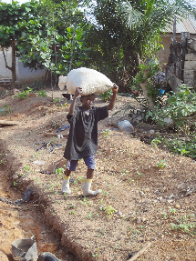

〈カカオが入った袋を頭に載せて運ぶ子供〉
写真提供/特定非営利活動法人ACE

（２）なぜ子供が働いているのか、背景を考えてみよう。.資料を見て記入しよう.

３ 児童労働をなくすためにできることを考えよう。
（１）クイズ：このマークは何を意味すると思いますか。.１つ選ぼう.
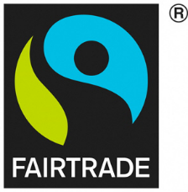
① 環境への負荷が少なく、環境保全に役立つと認められた商品につけられるマーク
マークの名前

② 開発途上国の生産者と公正な取引が行われた商品につけられるマーク
③ 農薬や化学肥料などに頼らずに生産された食品につけられるマーク
答え
（２）どんなフェアトレード商品があるのか調べてみよう。.話し合って記入しよう.

（３） フェアトレード商品を選ぶ人が増えれば、何が変わると思いますか。.記入しよう.

４ エシカル消費とは、どのような消費行動だろうか。
エシカル消費につながる買物についてまとめよう。.空欄に記入しよう.
a 応援消費とは［ ］を選ぶことです。
b 地産地消とは［ ］を選ぶことです。
c 障がい者が作った商品を選ぶことは、障がい者の［ ］につながります。
d 寄附付き商品を選ぶことは、買物で［ ］することになります。

５ 人権・環境・社会への影響に配慮したエシカル消費の実践について考えよう。
.話し合って記入しよう.
できていること、すぐにでも実践したいことは何ですか。

実践の妨げになることは、何だと思いますか。

妨げになることに、どのように対応していきたいですか。

≪学習の振り返り≫
・フェアトレードの仕組みについてわかった。
（ ◎よくわかった ・ ○わかった ・ △まあまあ ・ ×わからなかった ）
・児童労働の現状や背景について考えることができた。
（ ◎考えることができた ・ ○まあまあ考えた ・ △あまりできなかった ・ ×できなかった ）
・エシカル消費について考えることができた。
（ ◎考えることができた ・ ○まあまあ考えた ・ △あまりできなかった ・ ×できなかった ）

年 組 番 氏名

